ЗАВТРАК  (1-4; 5-9;10-11 классы)  Омлет натуральный  Кукуруза консервированная  Чай с сахаром и лимоном  Ряженка  Хлеб ржано-пшеничный  ЗАВТРАК 2  Плоды свежие (Яблоко) | 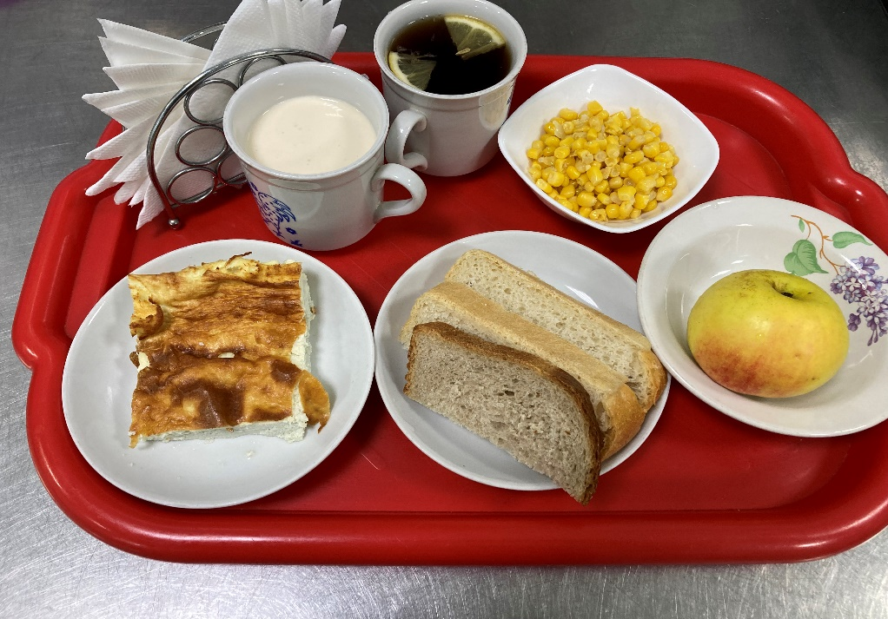
Обед  (1-4; 5-9;10-11 классы)  Салат из морской капусты  Суп с клецками с птицей  Котлета куриная  Гороховое пюре.  Компот  Хлеб пшенично-ржаной | 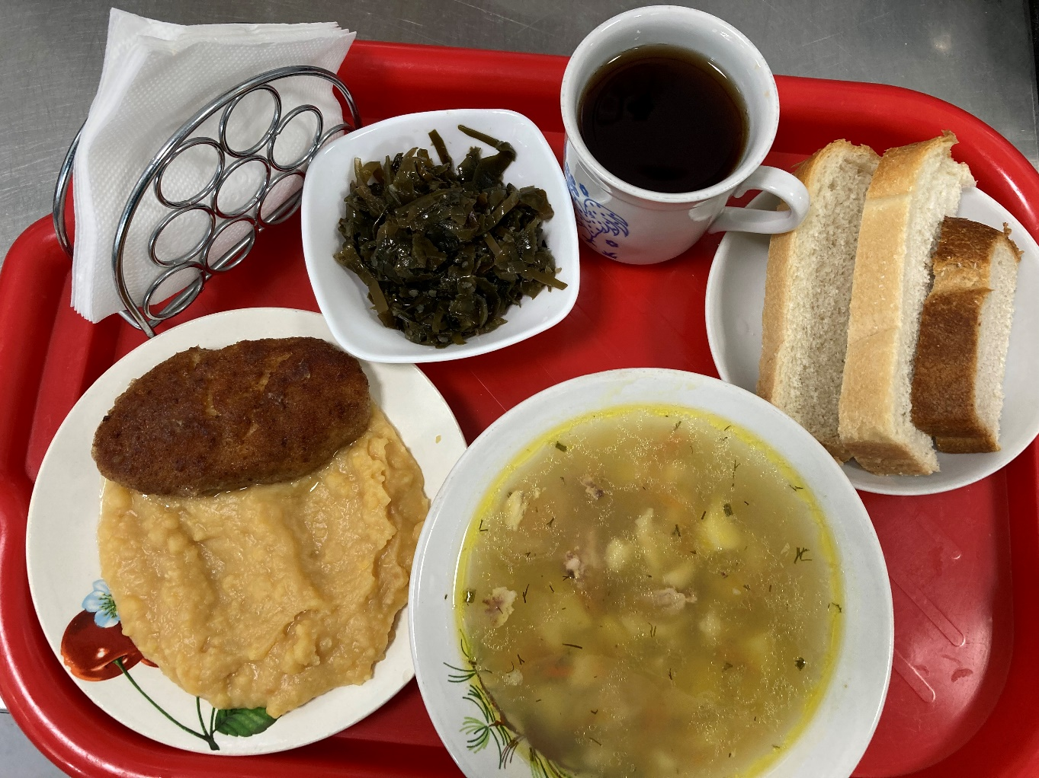
05.09.2024

